ほぼ週刊コラム Partnership論 その１９２
シリーズ：『米国Partnership税制勉強会』
第二十四回勉強会（通年内容は年表rev.9参照方）の準備

1648年Westphalian sovereigntyの発明に伴って定義されたのは
national stateであってnation stateではない。

20160610 rev.1 齋藤旬
今週は小ネタを披露する。即ち、「1648年Westphalian sovereigntyの発明に伴って定義されたのはnational stateであってnation stateではない」というもの。「だから、どうよ？」という方のために最初に「事の意味」を簡単に言えば、「巧妙に仕組まれた議論のすり替え」があったと考えるに足るevidenceだということ。
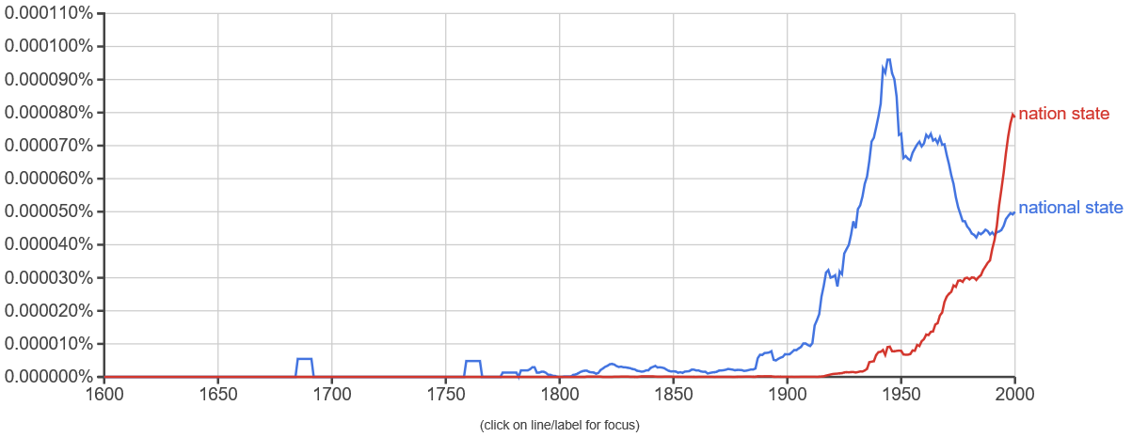
Google Ngram viewerで得たグラフから見て頂こう。nation stateは20世紀に現れた用語、national stateは1648年のWestphalia議論当初からあった用語であることが分かる。

語源を調べれば分かるが、nationは12世紀からcountry, homelandの意味を持ち、「国」と和訳して大きな問題はない言葉だが、通常その意味は、earliest English examples inclined toward the racial meaning "large group of people with common ancestry." とあるので、和訳すれば「共通の先祖を持つ「人々」」というものだ。「国」ではない。
他方nationalは1590sに現れた形容詞であり、その意味は「共通の先祖を持つ人々の」というもの。nationalは「国の」でなく「人々の」の意味だけに使う言葉だ。それは、19世紀の終わりにnationalの名詞用法が現れ、その意味がAs a noun, "citizen of a (particular) nation”という様にcitizensを表すと限定されていることからも分かる。

即ち1648年当初、Westphalian sovereigntyを持つと考えられていたのはnational stateつまり「共通の先祖を持つ「人々」」が作ったstateであって、現在考えられている様なstate（国家）あるいはnation stateではなかったのは明白。即ちnational state ≠ nation state.

Westphalian sovereignty is the principle of international law that each nation state has sovereignty over its territory and domestic affairs, to the exclusion of all external powers,･･･とWikipediaにもある様に、現在は、各nation stateがこのウェストファリア主権を持つとされる。
Westphalian sovereignty はラテン語でしばしばmodus vivendi（暫定協定）であるといわれる。このたとえ話をハーバーマスは好んで使う。
その背景に見え隠れするのは、コラム１６９で指摘したプロテスタント宗主国のkingが持つdivine right of kingの根拠脆弱性。
つまり、プロテスタント宗主国に住むpeopleも1517年に始まる宗教改革以前は、カトリックを宗（しゅう、信奉する大本の教義）とする人々であり、その様に共通の先祖を持つ人々が作るstateはnational stateであると言える。従って、そこに君臨するプロテスタントの王様にWestphalian sovereigntyが有るのではなく、そのnational stateにWestphalian sovereigntyが有るということにして、the pope and the protestant kingの間にprincipal-agent関係を結べないことを巧妙に回避した。これが、Westphalian sovereignty がmodus vivendi（暫定協定）といわれる所以。

20世紀になって近代的Rationale Staat（ドイツ語で合理的国家）が台頭するにつれ、これもWestphalian sovereigntyを持つのだということを根拠づけるために、nation stateという言葉を発明し、同時にnationalの意味を曖昧にし、nationが元々持っていたcountryの意味を前面に出して、national state = nation state = stateということにした、という様な「巧妙に仕組まれた議論のすり替え」があったと強く推察される。

IR4（第四次産業革命）の和訳作業ファイルrev7を作業ファイルにアップしておいた。
3.1.2 Employment 雇用 29,30
Labor Substitution 労働置換型innovation 31,32,33
を和訳した。「（彼らは主張する）、人間の欲望とneedsは限りが無い。従ってそれらの供給processも限りが無い。通常の景気後退と、時として不況はありうるが、その後必ず全員のための仕事が生まれる。･･･これを支持するevidenceはあるのか？また、そうだとして一体私達の将来はどの様なものになるのか？」の表現には、「the usefulよりもthe goodを重視する経済」への転換を21世紀に託したJohn Maynard Keynesと同じ思いをKlaus Schwabも抱いていると感じた。 今週は以上。来週も請うご期待。

